摘 要

毕业设计是本科教育的重要组成部分，是培养和测试学生综合业务能力的重要途径。在毕业设计的教学管理中，涉及到导师的提出毕设课题、毕设课题审核、开题报告、中期检查表、导师的指导、毕业答辩等多个环节。因此，这是一项系统而复杂的工作。采用传统的毕业设计管理模式，教师的分配和毕业设计课题的考试涉及到众多的学生和大量的信息。如果不采用信息技术进行处理，将影响毕业设计管理的效率。因此，毕业设计管理系统的设计具有重要的现实意义。系统以Visual StudioCode为开发工具，主流编程语言PHP为后台开发语言，CodeIgnite为系统开发框架，MySQL为数据库服务器，Nginx为网站服务器，layui框架实现首页显示，设计并实现B/S模式的毕业设计管理系统。该系统的开发使毕业设计过程更加规范，进一步提高了教师的工作效率，对提高人才培养质量起到了积极的作用。

**关键词:** 毕业设计管理系统；Nginx；PHP；Layui；MySQL

# 

# Abstract

Graduation design is an important part of undergraduate education and an important way to cultivate and test students'comprehensive professional ability. In the teaching management of graduation project, it involves many links, such as the proposal of the instructor, the examination of the completed topic, the report of the opening question, the mid-term checklist, the guidance of the instructor, the graduation reply and so on. Therefore, this is a systematic and complex work. With the traditional management mode of graduation design, the assignment of teachers and the examination of graduation design topics involve a large number of students and a large amount of information. If we do not use information technology to deal with it, it will affect the efficiency of graduation design management. Therefore, the design of graduation design management system has important practical significance. The system uses Visual Studio Code as the development tool, the mainstream programming language PHP as the background development language, CodeIgnite as the system development framework, MySQL as the database server, Nginx as the website server, layui framework to display the home page, and designs and implements the graduation design management system based on B/S mode. The development of the system makes the graduation design process more standardized, further improves the efficiency of teachers, and plays a positive role in improving the quality of personnel training.

**Key words**: Graduation Project Management system;Nginx;PHP;Layui;MySQL

**目 录**

摘 要 I

Abstract II

第1章 概述 1

1.1 项目开发背景 1

1.2 选择此项目的依据和目的 1

1.3 国内外动态 2

1.4 项目开发思想 2

第2章 方案论证 3

2.1 可行性分析 3

2.1.1 经济可行性分析 3

2.1.2 技术可行性分析 3

2.1.3 操作可行性分析 3

2.2 最佳设计方案选择 4

2.2.1 所使用的语言 4

2.2.2 所使用的数据库 6

2.2.3 所使用的主要开发工具 6

第3章 需求分析 7

3.1 问题分析 7

3.2 功能需求 7

3.3 系统数据流图 7

3.4 数据字典 9

3.5 数据库概念设计E-R图 10

第4章 系统的详细开发和具体实现 13

4.1 概要设计 13

4.1.1 停车系统的具体模块细分 13

4.1.2 数据库设计 14

4.2 系统流程设计 16

4.3 网页关系设计 17

4.4 用户和管理员登录模块 19

4.4.1 功能说明 19

4.4.2 程序功能描述 20

4.5 用户及其车辆信息管理模块 21

4.6 车位信息管理模块 22

4.6.1 功能说明 22

4.6.2 程序功能描述 23

4.7 用户解除车位预订模块 24

4.7.1 功能说明 24

4.7.2 程序功能描述 24

4.8 用户费用管理模块 25

4.8.1 功能说明 25

4.8.2 程序功能描述 25

第5章 结果分析 27

5.1 软件测试及目标 27

5.2 单元测试 28

5.3 集成测试 29

5.4 系统测试 30

5.5 系统测试 31

5.6 结果分析 31

结 论 32

致 谢 33

参考文献 34

附 录 35

# 第1章 概述

## 1.1 项目开发背景

随着我国信息技术和网络技术的飞速发展，信息管理正在全社会广泛开展，教育产业也不例外。数字校园网为高校教育行政信息化提供了必要的物质基础。随着教育改革的进一步发展和办学规模的不断扩大，高校教育管理工作量翻了一番。面对大量繁琐的教育行政工作，传统的手工管理已成为制约学校有效运行的瓶颈。因此，利用信息技术和网络技术实现对信息技术的管理，有效地管理行政工作，已成为各大高校的建设目标。

毕业设计是本科教育的重要组成部分，是培养大学生综合能力的过程，也是全面测试大学生专业知识掌握与应用的过程。在毕业设计的教学管理中，涉及到导师的提出毕设课题、毕设课题审核、开题报告、中期检查表、导师的指导、毕业答辩等多个环节。它涉及专业教师、全体毕业生、专业带头人等众多专业人员，因此，毕业设计的教学管理是一项系统而复杂的工作。

在传统的毕业设计管理模式中，存在着管理不规范、工作繁琐、效率低下等突出问题。如毕业设计选题、过程管理监控、文件资料保存、完成成果统计分析等方面管理不到位，导致学校教学管理滞后于现代网络管理。针对毕业设计管理中存在的问题，本次毕业设计对毕业设计管理过程进行了调查研究，设计开发了适合我院的本科毕业设计管理系统，实现了毕业设计的高效化、网络化、标准化的设计管理。

## 1.2 选择此项目的依据和目的

毕业设计管理系统的开发，不仅可以提高工作效率，减轻日常管理人员的负担，而且为学生和教师提供了更大的方便。目前，计算机学院毕业设计管理系统的功能模块还不够完善。许多过程需要由教师自己通知或与学生沟通。学生需要提交的文件需要老师自己收集。针对北华大学现有的毕业设计管理系统和计算机学院学生毕业设计管理的特点，对毕业设计管理系统进行了分析和设计。该系统从题目申报、题目审核、学生选题、相关资料提交、论文评审、毕业答辩等方面对毕业设计全过程进行管理。毕业设计管理系统的开发，不仅方便了师生之间的沟通，方便了教师对学生的指导，而且使毕业设计的过程更加规范，进一步提高了教师的工作效率，对提高学生的素质起到了积极的作用。因此，开发毕业设计管理系统具有很强的现实意义。

## 1.3 国内外动态

目前，社会上已经实施了许多毕业设计管理系统，如：华南理工大学毕业设计（论文）管理系统，功能齐全，覆盖了整个设置的工作流程，但选题模块不能满足学生和导师双重选择的效果；上海交通大学毕业设计管理系统，没有教师为学生申报指定课程。东华理工大学毕业设计双向选题系统主要实现了学生导师双向选题的功能模块。根据我国目前的研究现状，大多数高校在本科毕业设计管理中仍然采用传统的手工模式。一些高校根据自身的现状和特点，开发了自己的毕业设计管理系统。

国外本科毕业设计管理系统的研究方向偏向于双向选题管理和过程监控管理。双向选题使学生能够找到自己感兴趣的研究方向，导师也可以选择自己的学生，实现远程办公的功能，使导师像面对面指导一样，实现师生互动和在线交流；过程监控有效地持续进行。负责毕业设计管理的全过程，也可以监督学生的进步，使导师能够进行面对面的指导。在导师的监督下，学生分阶段完成毕业设计。如日本东京大学计算机科学与技术学院设计开发的毕业设计题目申报与管理系统，主要实现了教师题目申报、学科审计、学生选题、过程监控等功能。

国外本科毕业项目管理体制虽然比较成熟，但由于中外教学管理理念、教育机制和管理体制的差异，引进国外的毕业项目管理体制已不能满足我国的需要。本毕业设计项目结合北华大学毕业设计管理规定，借鉴国外本科毕业设计管理制度等其他高校的经验，为我校单独设计了一套本科毕业设计管理系统。通过引入该系统，不仅可以使毕业设计的管理过程更加规范，而且可以提高教学管理人员和专业教师的工作效率，提高毕业设计的整体质量。

## 1.4 项目开发思想

本系统主要通过学校角色对基础数据如学生，指导教师的管理；学院对指导教师、学生、及毕业设计课题的管理、指导教师对指导学生的管理以及学生对材料的提交、进度的进行等功能；以及各管理角色对学生的毕业设计流程的查看、审核、与管理，实现轻松、高效的学生毕业管理。

第2章 方案论证

## 2.1 可行性分析

### 2.1.1 经济可行性分析

本系统开发资金相对较少，且规模不大，毕业设计管理系统作为中小型管理系统，软件开发和维护由学校的学生负责，因此不需要投入太多的开发和维护成本，部署所需的服务器配置持续时间不太高，硬件成本低，大学完全可以负担得起这项开支。该系统实施后，不仅减轻了教学管理人员的工作量，提高了工作效率，而且有利于指导教师对学生完成学业的监督和指导。有利于提高学生的毕业质量。系统产生的总收入远远超过总成本，经济可行。

### 2.1.2 技术可行性分析

随着互联网的快速发展，几乎所有高校都实现了校园网的全覆盖，为系统的实施提供了网络支持。近年来，随着科学技术的飞速发展，硬件的性价比也得到了提高。计算机在大学生中得到了普及，为系统的实现提供了硬件支持。在软件方面，系统以Visual StudioCode为开发工具，以PHP为后台开发语言，以CodeIgniter为开发框架，以Nginx为Web服务器，以MySQL为数据库，以Navicat可视化界面设计数据库，以layui框架实现网页的显示。系统开发所涉及的技术和工具非常成熟，在企业级信息系统中得到了广泛的应用，在技术上是可行的。

### 2.1.3 操作可行性分析

系统采用B/S架构设计。用户可以通过IE、Chrome、Microsoft Edge、Firefox和客户端上甚至移动端设备的其他Web浏览器成功访问该网站并进行操作。系统界面友好，用户只需简单的试用即可熟练掌握系统的运行过程，具有良好的可操作性。

## 2.2 最佳设计方案选择

通过经济可行性分析，技术可行性的分析，和操作可行性分析。本系统属于网站应用开发，所使用的编程语言、Web服务器、数据库、开发工具、操作系统如下：

1.编程语言：PHP、Javascript。

2.数据库：Mysql。

3.开发工具：Visual Studio Code。

4.Web服务器：Nginx。

5.电脑硬件及操作系统要求：能够运行浏览器软件，能够访问互联网的硬件均可。

### 2.2.1 所使用的语言

在毕业设计管理系统项目中，经过考虑分析，以及相应的技术要求，模块要求，PHP语言能够完美的适配，故采用PHP语言，对本系统进行编写，基于PHP的语言的特点而言主要特性如下：

1. PHP 独特的语法混合了 C、Java、Perl 以及 PHP 自创新的语法。

2. PHP支持几乎所有流行的数据库以及操作系统。

3. PHP可以比CGI或者Perl更快速的执行动态网页——动态页面方面，与其他的编程语言相比：PHP是将程序嵌入到Html文档中去执行，执行效率比完全生成Html标记的CGI要高许多；PHP具有非常强大的功能，所有的CGI的功能PHP都能实现。

4. 最重要的是PHP可以用C、C++进行程序的扩展！

5. 开放源代码，所有的PHP源代码事实上都可以得到。

6. 免费性，PHP和其它技术相比，PHP本身免费且是开源代码。

7. 快捷性，程序开发快，运行快，技术本身学习快。嵌入于Html：因为PHP可以被嵌入于Html语言，它相对于其他语言。编辑简单，实用性强，更适合初学者。

8. 跨平台性强，由于PHP是运行在服务器端的脚本，可以运行在Unix、Linux、Windows、Mac OS下。

9. 专业专注，PHP支持脚本语言为主，同为类C语言。

10. 效率高PHP消耗相当少的系统资源。

11. 面向对象，在PHP4以后，现在最新版本为PHP7，面向对象方面都有了很大的改进，PHP完全可以用来开发大型商业程序。

基于这些优点，从实际考虑，决定用PHP作为开发语言来开发整个系统。

### 2.2.2 所使用的数据库

表2-1 各数据库各参数对比

|  |  |  |  |
| --- | --- | --- | --- |
| **数据库名称** | **SQL Server** | **MySQL社区版** | **Oricle** |
| 适用的开发平台 | 多 | 多 | 一般 |
| 发行费用 | 一般 | 开源 | 一般 |
| 存储引擎 | 开放 | 开放 | 狭隘 |
| 运行速度 | 快 | 快 | 一般 |
| 操作难易度 | 容易 | 容易 | 一般 |

经过对比发现，Mysql数据库是最合适的数据库，所以选择此数据库作为后台运行的数据管理数据库。

### 2.2.3 所使用的主要开发工具

Visual Studio Code，是一个十分优秀的文本编辑器，插件非常多，能够打造一个功能完成的PHP开发IDE，Visual Studio Code的功能非常强大，支持也十分广泛，尤其是对各种开源的支持十分不错。Visual Studio Code集成了Git能够随时同步带代码到云仓库，完整支持HTML, PHP, Jquery, CSS, Javascript。

第3章 需求分析

## 3.1 问题分析

目前，计算机学院毕业设计系统的功能模块不完善，系统界面不够友好，模块划分不够清晰。大部分工作仍然采用手工管理模式，给教学管理人员带来很大压力，不利于对学生毕业设计的监督和指导。通过调查系统需求，系统应该满足以下业务需求：

1. 教师申报课题策略：教师可以申报毕业设计课题提供给学生选择，在教师申报课题后，由专业负责人根据各专业的培养目标，审核课题是否通过，审核通过的课题，即可在系统中发布，供学生选择。

2. 学生选择课题策略：学生选择课题共分两种形式，首先学生可以从教师申报的题目库里选题，每位学生只允许选择一个课题，同时每一个课题只允许一名学生进行选择，指导教师对选择课题的学生进行筛选，有效地保证了学生与导师之间的双向选择；对于一些特殊情况，有些学生在本科期间，在校外自主实习，学生能够选择自己感兴趣的课题作为毕设课题，经专业负责人审核通过后，就可以选择指导教师了。

3. 教师指导学生策略：确定选题后，学生在线进行开题报告、中期检查表、实习报告、外文翻译的撰写，并将写好的文档上传至系统，毕设论文通过文件提交系统，供指导教师审核，指导教师发现问题后，可以在系统中进行审核，同时可以将审核未通过原因附加在审核中，将问题告知学生，进行修改，直到指导教师满意为止，指导教师根据平时表现，录入平时成绩和评语。

4. 评阅和答辩策略：评阅及第二评阅教师的分配由专业负责人完成，评阅教师可以查看为本人待评阅的学生及其论文，并为其录入评阅成绩和评语。只有两位评阅教师均通过论文评阅，方可进行答辩。答辩安排由专业负责人完成后交由系统管理员，系统管理员通过公告的方式通知学生和教师进行答辩。答辩完成后，由专业负责人录入答辩成绩和评语，系统自动进行成绩分析，供专业负责人参考。

**3.2 功能需求**

本系统共涉及学校、学院、专业、教师和学生五种角色。通过这五种角色操作的相互配合，共同完成了从学生教师基础数据录入、提交毕设课题、审核课题、双向选题、开题报告、外文翻译、下发任务书、中期检查、实习报告、毕业论文、毕设成绩成绩管理等功能。

1. 教师角色：该角色主要负责提交供学选择的毕设课题、审核选择自己作为指导教师的学生、下发任务书至指导的学生、审核指导学生提交的材料、评审学生提交的毕业论文、评审作为第二审核教师的学生的毕业论文、录入学生的材料及论文成绩和评语、公告信息管理等

2. 专业角色：该角色主要负责对指导教师的提交的课题和自主实习的学生提交的课题进行审批、为自主选题的学生指定指导教师、分配第二评阅教师、答辩许可管理、录入答辩成绩及评语、对学生的总体成绩进行评定、公告信息管理等。

3. 学生角色：该角色主要负责选择毕业设计题目、选择指导教师、提交毕设各阶段材料（开题报告、外文翻译、中期检查表、实习报告、毕业论文等）、查询毕设成绩等。

4. 学校角色：教师信息管理、学生信息管理、公告信息管理、学院管理、专业管理、用户信息管理、公告信息管理等。

5. 学院角色：教师信息管理、学生信息管理、公告信息管理、专业管理、用户信息管理、公告信息管理等。

**3.3 系统数据流图**

数据流图是一种用于描述数据流和转换的信息系统建模技术。它使分析人员能够清晰、方便地表示任何模块或子模块的执行过程，并支持问题分解和逐步细化的分析方法。

下面为毕业设计管理系统的相关数据流图。如图3-1到图3-8所示。

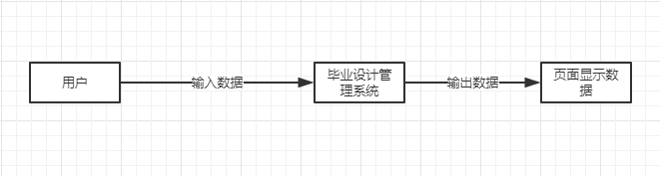

图3-1 顶层数据流图

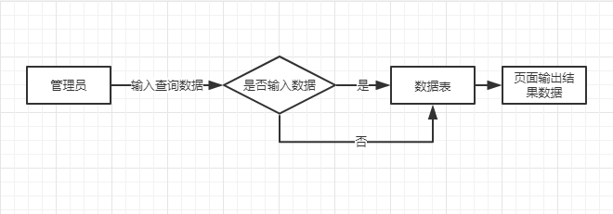

图3-2 列表页面数据流图

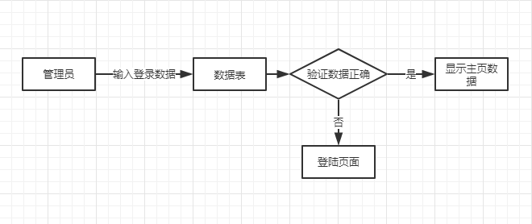

图3-3 查用户登录数据流图

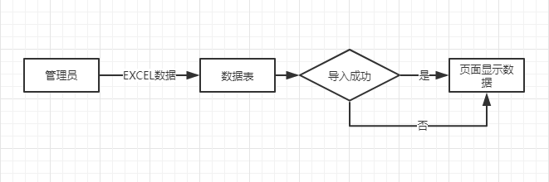

图3-4 导入数据流图

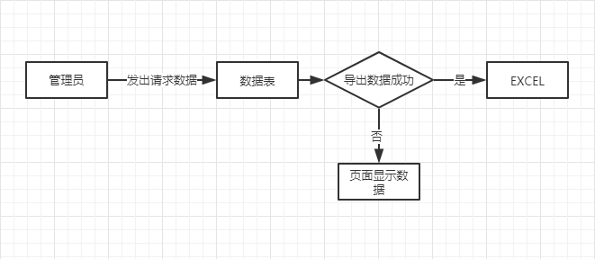

图3-5 导出数据流图

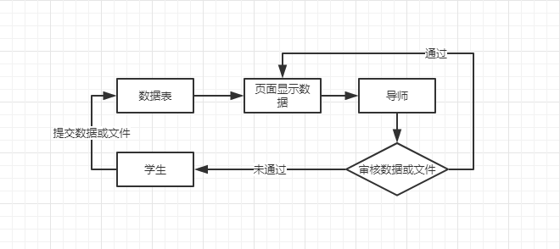

图3-6 学生提交及导师审核数据流图

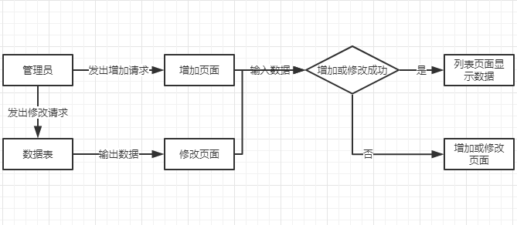

图3-7 增加或修改数据流图

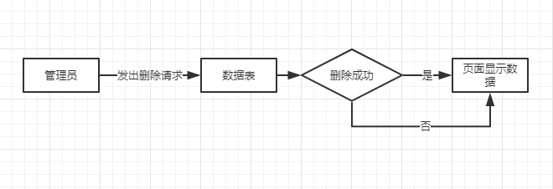

图3-8 删除数据流图

## 3.4 数据字典

在本系统的数据字典设计中，着重对数据字典中的数据结构做了详细分析。部分数据结构的说明如下所示。

1．数据结构：管理员

含义说明：记录管理员的详细信息

组 成：用户号、真实姓名、密码、加盐值、邮箱、帐号状态、账号类型、创建时间、账号单位。

（1） 数据项：用户名，含义说明：管理员的用户名称

（3） 数据项：真实姓名，含义说明：管理员的真实姓名。

（2） 数据项：密码，含义说明：管理员的设置的用户密码

（4） 数据项：加盐值，含义说明：管理员的密码加密值。

（5） 数据项：邮箱，含义说明：管理员的邮箱。

（6） 数据项：帐号状态，含义说明：管理员的账号状态是否开启

（7） 数据项：账号类型，含义说明：管理员的账号角色类型

（8） 数据项：账号单位，含义说明：管理员的账号角色类型所属单位

（9） 数据项：创建时间，含义说明：管理员的创建或导入时间。

2．数据结构：学院

含义说明：记录学院的详细信息。

组 成：学院代码、学院名称、创建时间

（1） 数据项：学院代码，含义说明：学院的标准代码。

（2） 数据项：学院名称，含义说明：学院的名称。

（3） 数据项：创建时间，含义说明：学院的创建或导入时间。

3．数据结构：专业

含义说明：记录专业的详细信息。

组 成：所属学院、专业代码、专业名称、创建时间

（1） 数据项：专业代码，含义说明：专业的标准代码。

（2） 数据项：专业名称，含义说明：专业的名称。

（3） 数据项：创建时间，含义说明：专业的创建或导入时间。

（3） 数据项：所属学院，含义说明：专业所属的学院。

4．数据结构：毕业设计题目

含义说明：记录毕业设计题目的详细信息。

组 成：标题、介绍内容、专业id、出题或指导教师、所属学生、题目类型、审核状态、创建时间

（1） 数据项：标题，含义说明：毕业设计题目。

（2） 数据项：介绍内容，含义说明：毕业设计介绍内容。

（3） 数据项：专业id，含义说明：毕业设计课题所属专业。

（4） 数据项：出题或指导教师，含义说明：毕业设计题目出题人或指导教师。

（5） 数据项：所属学生，含义说明：毕业设计题目的选择学生。

（5） 数据项：题目类型，含义说明：毕业设计题目的类型学生或教师出题。

（5） 数据项：审核状态，含义说明：毕业设计题目的审核状态。

（6） 数据项：创建时间，含义说明：毕业设计课题增加时间。

5．数据结构：答辩

含义说明：记录答辩的详细信息。

组 成：学生、答辩结果、答辩评论、答辩时间。

（1） 数据项：学生，含义说明：答辩的学生。

（2） 数据项：答辩结果，含义说明：答辩的结果。

（3） 数据项：答辩评论，含义说明：对答辩的评论。

（4） 数据项：审核时间，含义说明：答辩结果产生的时间。

6．数据结构：日志信息

含义说明：记录日志状况。

组 成：操作方法、操作人id、操作内容说明、账号类型、账号单位、ip地址、创建时间。

（1） 数据项：操作方法，含义说明：执行操作的后端控制器方法。

（2） 数据项：操作人id，含义说明：操作人id

（3） 数据项：操作内容，含义说明：操作内容

（4） 数据项：账号类型，含义说明：进行操作的管理员的账号角色

（5） 数据项：账号单位，含义说明：进行操作的管理员的账号角色所属单位

（6） 数据项：ip地址，含义说明：管理员发生操作的ip地址

（7） 数据项：创建时间，含义说明：进行操作发生操作的执行时间

7．数据结构：提醒信息

含义说明：记录提醒信息。

组 成：发布角色、具体发布人、通知接收对象、通知标题、通知内容、通知发布时间。

（1） 数据项：发布角色，含义说明：发布消息人的角色。

（2） 数据项：具体发布人，含义说明：具体的消息发布人

（3） 数据项：接收对象，含义说明：接受该消息的角色

（4） 数据项：标题，含义说明：消息标题

（5） 数据项：内容，含义说明：消息内容

（6） 数据项：发布时间，含义说明：通知的发布时间

8．数据结构：学生信息

含义说明：记录学生信息。

组 成：专业id、学生编号、学生姓名、身份证号、年龄、性别、邮箱、登陆密码、加盐值、帐号状态、创建时间。

（1） 数据项：专业id，含义说明：学生所属专业。

（2） 数据项：学生编号，含义说明：学生学号

（3） 数据项：学生姓名，含义说明：学生姓名

（4） 数据项：身份证号，含义说明：学生的身份证号

（5） 数据项：年龄，含义说明：学生的年龄

（6） 数据项：性别，含义说明：学生的性别

（7） 数据项：邮箱，含义说明：学生的邮箱

（8） 数据项：登陆密码，含义说明：学生的登录密码

（9） 数据项：加盐值，含义说明：学生登陆密码的加密值

（10） 数据项：帐号状态，含义说明：学生账号的状态

（11） 数据项：创建时间，含义说明：学生账号创建时间

9．数据结构：教师信息

含义说明：记录教师信息。

组 成：专业id、教师编号、教师姓名、身份证号、年龄、性别、邮箱、登陆密码、加盐值、帐号状态、创建时间。

（1） 数据项：专业id，含义说明：教师所属专业。

（2） 数据项：教师编号，含义说明：教师学号

（3） 数据项：教师姓名，含义说明：教师姓名

（4） 数据项：身份证号，含义说明：教师的身份证号

（5） 数据项：年龄，含义说明：教师的年龄

（6） 数据项：性别，含义说明：教师的性别

（7） 数据项：邮箱，含义说明：教师的邮箱

（8） 数据项：登陆密码，含义说明：教师的登录密码

（9） 数据项：加盐值，含义说明：教师登陆密码的加密值

（10） 数据项：帐号状态，含义说明：教师账号的状态

（13） 数据项：创建时间，含义说明：教师账号创建时间

10．数据结构：任务书

含义说明：记录任务书下发状况。

组 成：学生id、指导教师id、任务书文件、发送时间。

（1） 数据项：学生id，含义说明：接受任务书的学生id。

（2） 数据项：指导教师id，含义说明：发送任务书的指导教师id

（3） 数据项：任务书文件，含义说明：任务书文件

（4） 数据项：发送时间，含义说明：发送任务书的时间

11．数据结构：论文

含义说明：记录主要流程状况。

组 成：学生id、论文文件、审核状态、审核评论、第二审核教师、第二审核状态、第二审核评论、提交时间。

（1） 数据项：学生id，含义说明：学生id。

（2） 数据项：论文文件，含义说明：论文文件

（3） 数据项：审核状态，含义说明：指导教师对论文的审核状态

（4） 数据项：审核评论，含义说明：指导教师对论文的审核评论

（5） 数据项：第二审核教师，含义说明：论文的第二审核教师

（6） 数据项：第二审核状态，含义说明：第二审核教师对论文的审核状态

（7） 数据项：第二审核评论，含义说明：第二审核教师对论文的审核评论

（8） 数据项：提交时间，含义说明：学生上交的论文的时间

12．数据结构：开题报告

含义说明：记录开题报告的详细信息。

组 成：学生、文件、审核结果、审核评论、提交时间。

（1） 数据项：学生，含义说明：开题报告的学生。

（2） 数据项：审核结果，含义说明：开题报告的审核结果。

（3） 数据项：审核评论，含义说明：对开题报告的评论。

（4） 数据项：提交时间，含义说明：提交开题报告时间。

（5） 数据项：文件，含义说明：开题报告文件。

13．数据结构：外文翻译

含义说明：记录外文翻译的详细信息。

组 成：学生、文件、审核结果、审核评论、提交时间。

（1） 数据项：学生，含义说明：外文翻译的学生。

（2） 数据项：审核结果，含义说明：外文翻译的审核结果。

（3） 数据项：审核评论，含义说明：对外文翻译的评论。

（4） 数据项：提交时间，含义说明：提交外文翻译时间。

（5） 数据项：文件，含义说明：外文翻译文件。

## 3.5 数据库概念设计E-R图

数据库技术起源于20世纪60年代中期，40多年来一直以极快的速度发展。最初，它是第一代层次化和网状数据库，然后演变为第二代关系数据库。到目前为止，它已经发展成为以面向对象为主要模型的第三代数据库。数据库等相关技术的嵌套、渗透和并行开发，也引起了数据库技术的广泛应用。

数据库是根据数据结构的相关结构组织、存储和管理数据的仓库。其本质是用来查询大量数据的存储区域。该数据库具有减少数据冗余、节省大量存储空间、实现数据资源的充分共享等优点。此外，数据库技术还为用户提供了一种非常简单的使用方法，用户可以更容易地编写数据库应用程序。尤其是近年来出现的计算机关系数据库管理系统，使数据库的数据处理能力更加简洁和强大。

实体与属性及实体之间的联系：

1. E-R模型的组成元素

实体、属性、连接。E-R模型用E-R图表示。实体是用户工作环境中涉及的事务，属性是实体特征的描述。

1. 模型中的实体

模型中的实体等价于一组实体、一个表，而不是表中的单个实体或行。实体用矩形框表示，实体名称用矩形框标记。菱形用于表示实体之间的连接。菱形框上写着连接的名称。菱形与具有无向边的相关实体连接，连接类型用无向边标记。

1. 属性是实体的性质

用椭圆框表示，与实体之间用一条线相连表的主码是关键属性。

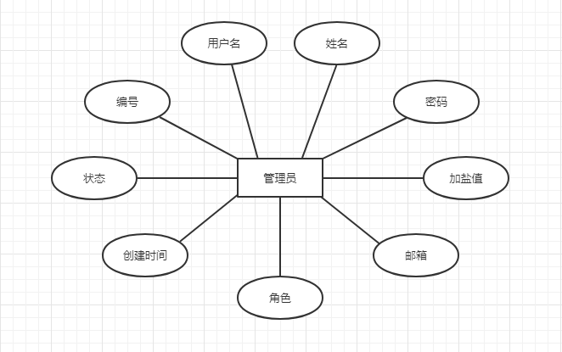管理员实体E-R图如下图3-9所示。

图3-9管理员实体属性图

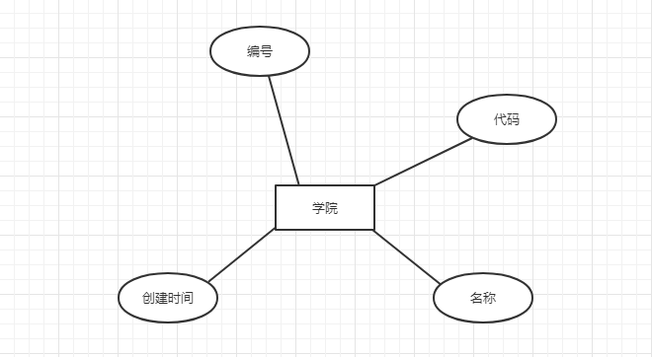学院的实体图如下图3-10所示。

图3-10 学院实体属性图

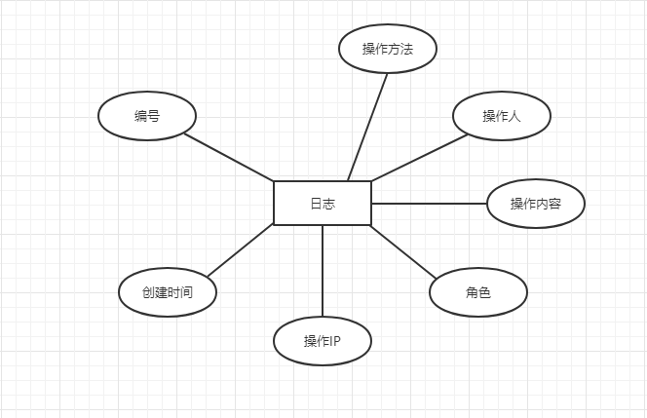操作日志实体图如下图3-11。

图3-11 操作日志实体属性图

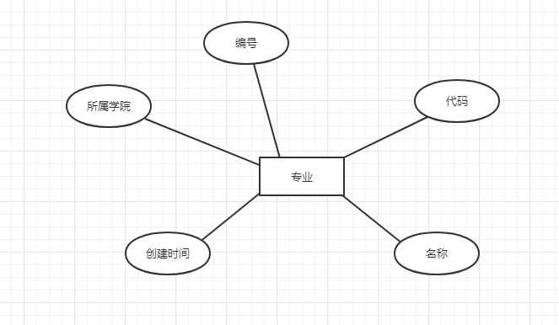专业实体属性图如下图3-12。

图3-12专业实体属性图

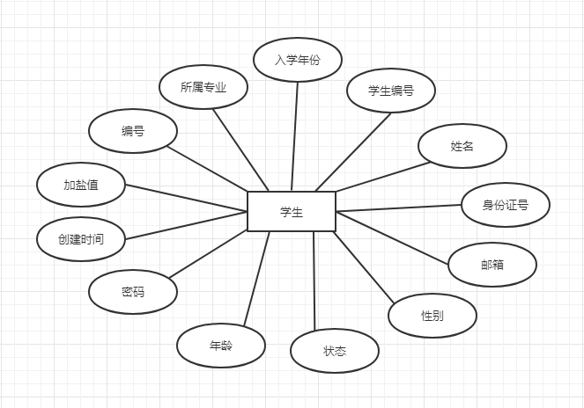学生实体图如下图3-15。

图3-15 学生实体属性图

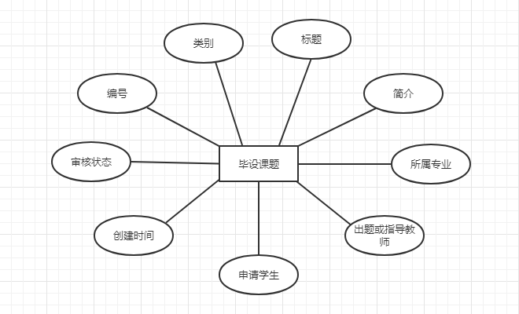毕设课题实体属性图如下图3-13。

图3-13毕设课题实体属性图

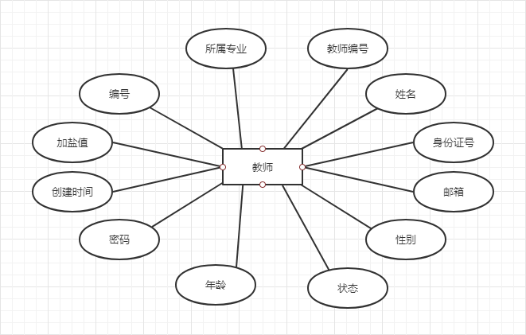教师实体属性图如下图3-14。

图3-14教师实体属性图

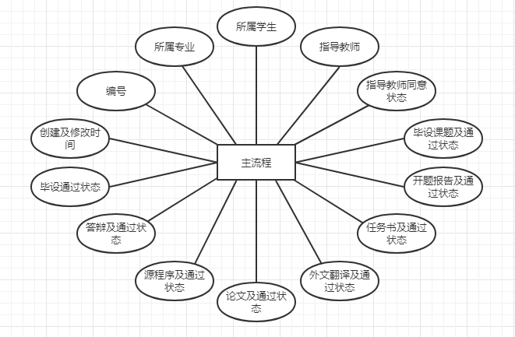主流程属性图如下图3-16。

图3-16主流程实体属性图

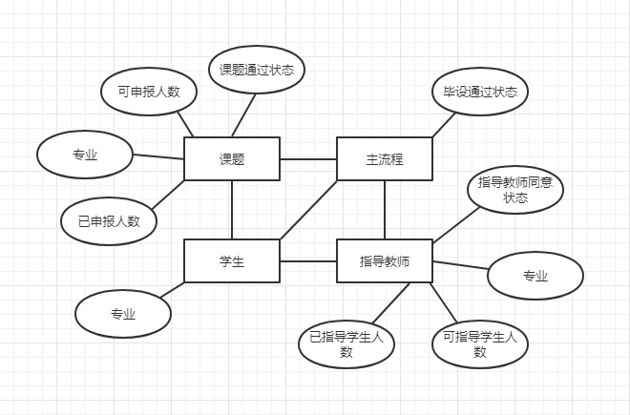总的E-R图如下图3-17所示。

图3-17 系统总体E-R图

第4章 系统的详细开发和具体实现

系统总体设计完成后，需要确定各子模块及其功能模块的具体实现方法。只有这样我们才能最终建立一个完善的软件系统。为了建立系统的功能模块，此时需要对程序进行设计。其中，它具有创建系统的各种接口、对象和处理程序的基本编程能力。人机界面应采用命令、语句和系统工具进行设计，熟悉输入输出界面和处理程序。

在上述描述中，分析了系统需求分析阶段以及用户信息需求的进一步调查中出现的问题。毕业设计管理系统将上述逻辑方案转化为可实现的软件应用系统方案。系统的详细设计和实现将以模块开发的方式进行。最后，将集中所有模块进行研究和开发。测试和运行。

## 4.1 概要设计

摘要设计是设计人员根据用户交互过程和用户需求，形成交互框架和可视化框架的过程。结果通常以页面框架的形式显示，该框架反映交互控件的布局、界面元素的分组以及界面的整体板。这是在用户研究和设计之间架起桥梁、无缝集成用户研究和设计、将用户目标和需求转化为特定的界面设计解决方案的重要阶段。

主要任务是将需求分析得到的系统扩展用例图转化为软件结构和数据结构。软件结构设计的具体任务是：根据功能将复杂系统划分为模块，建立模块的层次结构和调用关系，确定模块之间的接口和人机接口等，数据结构设计包括对数据特征的描述。数据结构特征的确定，数据库的设计。显然，轮廓设计建立了独立于计算机的目标系统模型。

系统概要设计的基本目的是通过仔细的系统分析，将系统的功能建立并划分为模块。首先，系统大致分为前台和后台两个功能模块。然后根据各功能模块的使用情况，进行了详细的划分。

### 4.1.1 毕业设计管理系统的具体模块细分

主页学生数量统计和操作日志信息显示。

学生数量统计和操作日志信息：实时反映学生各个状态下的数量统计和个角色用户操作的具体信息。

登录退出功能模块：

1. 用户登录页面：实现用户的登录功能，并引导进入其相关的用户功能页面。

2. 退出按钮：实现用户退出功能。

权限控制功能模块：

1. 用户权限控制：实现用户的权限控制功能，分为学校角色、学院角色、专业角色、教师角色、学生角色。

学校角色功能模块：

1. 用户管理：实现管理员用户展现列表功能，列表页面检索功能，管理员用户增加功能，管理员用户删除及批量勾选删除功能，管理员用户修改功能。

2. 导师账号管理：实现导师账号展现列表功能，列表页面检索功能，导师账号增加功能，导师账号删除及批量勾选删除功能，导师账号修改功能，导师账号EXCEL批量导入功能。

3. 学生账号管理：实现学生账号展现列表功能，列表页面检索功能，学生账号增加功能，学生账号删除及批量勾选删除功能，学生账号修改功能，学生账号EXCEL批量导入功能。

4. 学院管理：实现学院展现列表功能，列表页面检索功能，学院增加功能，学院删除及批量勾选删除功能，学院修改功能，学院EXCEL批量导入功能。

5. 专业管理：实现专业展现列表功能，列表页面检索功能，专业增加功能，专业删除及批量勾选删除功能，专业修改功能，专业EXCEL批量导入功能。

6. 毕设进度管理：可以查看所有学生毕业设计完成的进度。

7. 首页：查看学生各个阶段的数量以及各角色的操作日志。

学院角色功能模块：

1. 用户管理：实现管理员用户展现列表功能，列表页面检索功能，管理员用户增加功能，管理员用户删除及批量勾选删除功能，管理员用户修改功能。

2. 导师账号管理：实现导师账号展现列表功能，列表页面检索功能，导师账号增加功能，导师账号删除及批量勾选删除功能，导师账号修改功能，导师账号EXCEL批量导入功能。

3. 学生账号管理：实现学生账号展现列表功能，列表页面检索功能，学生账号增加功能，学生账号删除及批量勾选删除功能，学生账号修改功能，学生账号EXCEL批量导入功能。

4. 专业管理：实现专业展现列表功能，列表页面检索功能，专业增加功能，专业删除及批量勾选删除功能，专业修改功能，专业EXCEL批量导入功能。

5. 毕设进度管理：可以查看所有学生毕业设计完成的进度。

6. 首页：查看学生各个阶段的数量以及各角色的操作日志。

专业角色功能模块：

1. 题目申请管理：实现该角色下学生题目申请及教师提交题目展现列表功能，列表页面检索功能，题目申请审核功能，题目申请状态导出EXCEL功能。

2. 学生选题管理：对学生选择的教师出的课题进行审核及展现列表功能

3. 指导教师分配管理：对自命课题的学生分配指导教师及展现列表功能

4. 第二指导教师分配管理：分配学生毕设的第二个论文审核的教师及展现列表功能

5. 答辩管理：对学生是否能参加答辩进行审核及参加的答辩进行审核及展现列表功能

6. 毕设审核管理：对学生的整体的毕业设计进行审核及展现列表功能

7. 首页：查看学生各个阶段的数量以及各角色的操作日志。

指导教师功能模块：

1. 课题管理：教师提交课题功能及展现列表功能及查看可是是否审核通过功能

2. 指导学生管理：列表展现选择自己为指导教师的学生，及审核是否同意作为自己的指导学生

3. 下发任务书：学生列表展现功能，可单个学生一件发送任务书到邮箱，也可批量勾选或全部发送任务书到学生邮箱

4. 开题报告管理：实现该角色下学生开题报告展现列表功能，列表页面检索功能，开题报告审核功能，开题报告状态导出EXCEL功能。

5. 外文翻译管理：实现该角色下学生外文翻译展现列表功能，列表页面检索功能，论文及程序审核功能，论文及程序状态导出EXCEL功能。

6. 论文及程序管理：实现该角色下学生论文及程序展现列表功能，列表页面检索功能，论文及程序审核功能，论文及程序状态导出EXCEL功能以及自己作为第二审核教师需要审核的学生列表展现及审核功能。

7. 首页：查看学生各个阶段的数量以及各角色的操作日志及学校中学院专业的通知。

学生功能模块：

1. 申报课题管理：实现该角色下学生申报的课题列表展现及查看专业的审核状态。

2. 材料提交管理：实现该角色下学生的开题报告、外文翻译、论文的提交功能及列表展现。

3. 首页：查看学生各个阶段的状态以及各角色的操作日志及学校中学院专业的通知。

### 4.1.2 数据库设计

系统中的各个功能模块都需要调用到服务器中的数据库graduation_project中的数据，因此，各功能模块在链接时会重复地操作同一段链接数据库的代码，所以，为了程序调用方便，所以我们将数据库连接封装在了父类控制器及模型的构造函数中，子类继承父类的构造函数即可连接数据库。

具体数据库配置的代码如下:

$active_group = 'default';

$query_builder = TRUE;

$db['default'] = array(

'dsn' => '',

'hostname' => '127.0.0.1',

'username' => 'root',

'password' => 'Yangjian.',

'database' => 'graduation_project',

'dbdriver' => 'pdo',

'dbprefix' => '',

'pconnect' => FALSE,

'db_debug' => (ENVIRONMENT !== 'production'),

'cache_on' => FALSE,

'cachedir' => '',

'char_set' => 'utf8',

'dbcollat' => 'utf8_general_ci',

'swap_pre' => '',

'encrypt' => FALSE,

'compress' => FALSE,

'stricton' => FALSE,

'failover' => array(),

'save_queries' => TRUE

);

数据表说明：数据表包括用户表，管理员表，停车场表以及车位表

表3-1 管理员表

|  |  |  |  |  |  |
| --- | --- | --- | --- | --- | --- |
| 字段名称 | 字段英文 | 类型 | 长度 | 是否为空 | 是否为主键 |
| 自增ID | admin_id | int | 11 | 否 | 是 |
| 用户名 | username | varchar | 32 | 否 | 否 |
| 姓名 | realname | varchar | 32 | 否 | 否 |
| 密码 | password | varchar | 11 | 否 | 否 |
| 加盐值 | salt | char | 4 | 否 | 否 |
| 邮箱 | email | varchar | 50 | 否 | 否 |
| 角色 | type | tinyint | 4 | 否 | 否 |
| 所属单位 | type_id | int | 11 | 否 | 否 |
| 状态 | status | tinyint | 4 | 否 | 否 |
| 创建时间 | time | datetime |  | 否 | 否 |

表3-2 学院表

|  |  |  |  |  |  |
| --- | --- | --- | --- | --- | --- |
| 字段名称 | 字段英文 | 类型 | 长度 | 是否为空 | 是否为主键 |
| 自增ID | col_id | int | 11 | 否 | 是 |
| 学院代码 | code | varchar | 3 | 否 | 否 |
| 学院名称 | name | varchar | 30 | 否 | 否 |
| 创建时间 | time | datetime |  | 否 | 否 |

表3-3 日志表

|  |  |  |  |  |  |
| --- | --- | --- | --- | --- | --- |
| 字段名称 | 字段英文 | 类型 | 长度 | 是否为空 | 是否为主键 |
| 自增ID | log_id | int | 11 | 否 | 是 |
| 操作方法 | func | varchar | 50 | 否 | 否 |
| 操作人 | actor | int | 11 | 否 | 否 |
| 操作内容 | content | varchar | 255 | 否 | 否 |
| 角色 | type | tinyint | 4 | 否 | 否 |
| 所属单位 | type_id | int | 11 | 否 | 否 |
| 操作IP | ip | varchar | 20 | 否 | 否 |
| 操作时间 | time | datetime |  | 否 | 否 |

表3-2 学生表

|  |  |  |  |  |  |
| --- | --- | --- | --- | --- | --- |
| 字段名称 | 字段英文 | 类型 | 长度 | 是否为空 | 是否为主键 |
| 自增ID | stu_id | int | 11 | 否 | 是 |
| 专业ID | spe_id | int | 11 | 否 | 否 |
| 学生编号 | code | bigint | 12 | 否 | 否 |
| 姓名 | name | varchar | 30 | 否 | 否 |
| 身份证号 | card_id | varchar | 18 | 否 | 否 |
| 年龄 | age | tinyint | 4 | 否 | 否 |
| 性别 | sex | tinyint | 4 | 否 | 否 |
| 邮箱 | email | varchar | 50 | 否 | 否 |
| 密码 | password | varchar | 32 | 否 | 否 |
| 加盐值 | salt | char | 4 | 否 | 否 |
| 状态 | status | tinyint | 4 | 否 | 否 |
| 创建时间 | time | datetime |  | 否 | 否 |

表3-2 教师表

|  |  |  |  |  |  |
| --- | --- | --- | --- | --- | --- |
| 字段名称 | 字段英文 | 类型 | 长度 | 是否为空 | 是否为主键 |
| 自增ID | tea_id | int | 11 | 否 | 是 |
| 专业ID | spe_id | int | 11 | 否 | 否 |
| 学生编号 | code | bigint | 12 | 否 | 否 |
| 姓名 | name | varchar | 30 | 否 | 否 |
| 身份证号 | card_id | varchar | 18 | 否 | 否 |
| 年龄 | age | tinyint | 4 | 否 | 否 |
| 性别 | sex | tinyint | 4 | 否 | 否 |
| 邮箱 | email | varchar | 50 | 否 | 否 |
| 密码 | password | varchar | 32 | 否 | 否 |
| 加盐值 | salt | char | 4 | 否 | 否 |
| 可指导人数 | stu_num | tinyint | 4 | 否 | 否 |
| 已指导人数 | sist_num | tinyint | 4 | 否 | 否 |
| 状态 | status | tinyint | 4 | 否 | 否 |
| 创建时间 | time | datetime |  | 否 | 否 |

表3-2 专业表

|  |  |  |  |  |  |
| --- | --- | --- | --- | --- | --- |
| 字段名称 | 字段英文 | 类型 | 长度 | 是否为空 | 是否为主键 |
| 自增ID | spe_id | int | 11 | 否 | 是 |
| 专业代码 | code | varchar | 3 | 否 | 否 |
| 专业名称 | name | varchar | 30 | 否 | 否 |
| 创建时间 | time | datetime |  | 否 | 否 |

表3-4 主流程表

|  |  |  |  |  |  |
| --- | --- | --- | --- | --- | --- |
| 字段名称 | 字段英文 | 类型 | 长度 | 是否为空 | 是否为主键 |
| 自增ID | main_id | int | 11 | 否 | 是 |
| 学生ID | stu_id | int | 11 | 否 | 否 |
| 导师ID | tea_id | int | 11 | 否 | 否 |
| 导师同意状态 | check_teacher | tinyint | 4 | 否 | 否 |
| 是否选择题目 | is_choose | tinyint | 4 | 否 | 否 |
| 题目名称 | title | varchar | 50 | 否 | 否 |
| 题目简介 | content | varchar | 255 | 否 | 否 |
| 开通报告 | report | varchar | 255 | 否 | 否 |
| 任务书 | mession | varchar | 255 | 否 | 否 |
| 外文翻译 | translate | varchar | 255 | 否 | 否 |
| 申报题目审核 | check_title | tinyint | 4 | 否 | 否 |
| 开题报告审核 | check_report | tinyint | 4 | 否 | 否 |
| 任务书审核 | check_mession | tinyint | 4 | 否 | 否 |
| 外文翻译审核 | check_translate | tinyint | 4 | 否 | 否 |
| 论文 | paper | varchar | 255 | 否 | 否 |
| 论文审核 | check_paper | tinyint | 4 | 否 | 否 |
| 源程序 | program | varchar | 255 | 否 | 否 |
| 源程序审核 | check_program | tinyint | 4 | 否 | 否 |
| 答辩审核 | check_ask | tinyint | 4 | 否 | 否 |
| 毕业设计审核 | check_status | tinyint | 4 | 否 | 否 |
| 创建时间 | create_time | datetime |  | 否 | 否 |
| 修改时间 | update_time | varchar | 255 | 否 | 否 |

表3-4 毕业设计题目表

|  |  |  |  |  |  |
| --- | --- | --- | --- | --- | --- |
| 字段名称 | 字段英文 | 类型 | 长度 | 是否为空 | 是否为主键 |
| 自增ID | sub_id | int | 11 | 否 | 是 |
| 标题 | title | varchar | 50 | 否 | 否 |
| 简介 | content | varchar | 255 | 否 | 否 |
| 所属专业 | spe_id | int | 11 | 否 | 否 |
| 可申报人数 | stu_num | tinyint | 4 | 否 | 否 |
| 已申报人数 | list_num | tinyint | 4 | 否 | 否 |
| 创建时间 | time | datetime |  | 否 | 否 |

## 4.2 系统流程设计

系统流程图是描绘系统运行模型的传统工具。是对系统中各个相关环节，利用图形文字和黑盒子形式，以图片的形式表达出来其中系统中的的每个部件，从而让浏览者清晰地通过图片就能了解系统的运作。

系统流程图反映了系统中各个部件之间的相互关联和作用，但是并不是表示对系统信息进行设计制作过程的说明。系统流程图作用的表现方面有：

1.制作系统流程图:主要是为了让本毕业设计管理系统中的程序开发人员能更全面地了解该系统业务处理的情况，它是前期进行系统分析和需求的进一步分析的依据。

2.系统流程图是系统分析员、管理员、业务操作员相互交流信息、相互探讨系统应用可行性的有效工具。

3.系统分析员可直接在系统流程图上画出可以有计算机处理的部分。

4.系统分析员可利用系统流程图来分析本毕业设计管理系统的业务流程的合理性，可行性，从而为系统的开发打下坚实的基础。

系统功能结构图主要从系统的功能的维度对系统的结构进行了相应的描述，但并未能表达出各功能模块之间的数据信息传送过程。所以需要将绘制一张信息系统流程图来从整体上表达。本章节将会对该系统的详细设计和开发进行说明和论证。

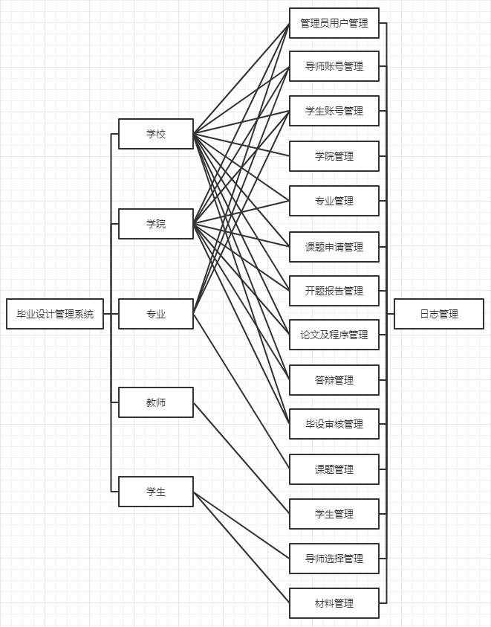

图4-1毕业设计管理系统的具体运行功能图

## 4.3 网页关系设计

各功能模块的网页关系：

User.php（用户）、包括用户的增加，用户的修改，用户的删除，用户启用禁用，以及用户列表及条件检索的功能的实现。分为学校角色，学院角色。

Ask.php（答辩）、包括答辩许可管理。

专业角色中显示学生的详细列表包括指导教师论文审核、第二审核教师论文审核，条件检索，以及答辩许可审核功能。

答辩结果管理。

专业角色中的参加答辩的学生列表和条件检索，答辩结果提交功能。

College.php（学院）、包括学院的增加，学院的修改，学院的删除，通过Excel批量导入以及列表展现和条件检索功能。分为学校角色，学院角色。

Log.php（日志）、各角色用户在操作各功能模块时，凡是对数据库进行了操作，如新增了数据，修改了数据，删除了数据都会出发日志记录功能，以及在学院角色，专业角色，学院角色的的首页的展示操作日志功能。

Mission.php（任务书）、实现了显示学生列表包括学生是否下发了任务书状态和条件检索，以及以邮件形式向学生邮箱发送任务书的功能。

Notice.php（通知）、实现了学校角色，学院角色，专业角色，教师角色通知的发布，通知的修改，通知的删除，通知的列表展现和条件检索功能，以及各角色包括学院角色，专业角色，教师角色，学生角色首页的通知列表功能。

Paper.php（论文）、包括了指导教师的论文查看列表及论文的审核功能，第二审核教师的分配，论文列表以及论文审核功能，以及学生的提交论文功能。

Report.php（开题报告）、包括了指导教师的开题报告查看列表及开题报告的审核功能，以及学生的提交开题报告功能。

Special.php（专业）、包括专业的增加，专业的修改，专业的删除，通过Excel批量导入以及列表展现和条件检索功能。分为学校角色，学院角色。

Student.php（学生）、包括学生账号及信息的列表展现和条件搜索，学生的增加、学生的修改，学生的删除，学生的Excel批量导入功能。分为学校角色，学院角色。

Translate.php（外文翻译）、包括了指导教师的外文翻译查看列表及外文翻译的审核功能，以及学生的提交外文翻译功能。

Subject.php（课题）、包括指导教师的课题提交，课题修改，课题删除，课题展现列表功能以及审核同意学生选自己作为指导教师的功能。学生的课题提交，课题修改。课题删除，课题的状态展现功能。专业角色的对学生和教师的提交的课题的列表展现和课题审核功能以及都学生的选题进行审核和学生选题的列表页功能以及对学生提交的课题进行分配指导教师的功能。

Main.php（其他流程）、包括个角色学生个状态的统计功能，学生的毕业设计整体流程查看功能，学生的毕业设计总体审核功能以及列表页。

Teacher.php（教师）、包括学生账号及信息的列表展现和条件搜索，学生的增加、学生的修改，学生的删除，学生的Excel批量导入功能。分为学校角色，学院角色。

下面将对登录退出模块，列表管理模块，Excel操作模块，权限管理模块，菜单模块的开发和设计进行举例说明。

## 4.4 登录退出模块

### 4.4.1 功能说明

该功能模块主要用于用户的登录和退出功能，作用如下：

1.根据用户在登陆页面所勾选的不同用户来进行数据验证，不匹配的情况给予相应的提示否则登录成功；

2.防止用户不登录而直接进入系统中的各功能模块；

3.用户可点击退出按钮退出系统或切换不同角色功能账号。

图4-2 用户和管理员登录模块图

登录退出功能说明图如图4-3所示。

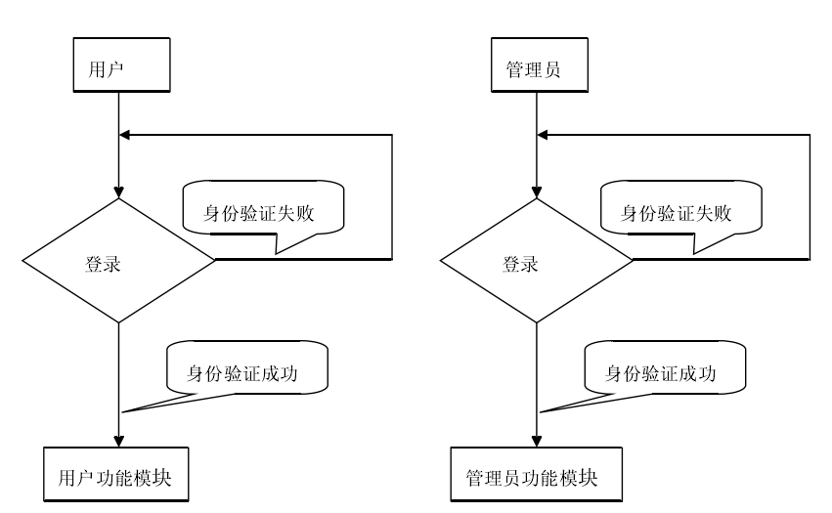

图4-3登录退出功能说明图

### 4.4.2 程序功能描述

登录：用户输入登录信息点击登录时，程序会先根据勾选的角色去不同的数据表中查找账号所属的记录，如果未找到则提示账号不存在，当账号存在时根据取出的记录查看账号是否被停用，如果被停用提示账号已停用，否则根据用户输入的密码根据去除账号所属的加盐值一起加密与取出的已加密密码比对，不一样提示密码错误否则登陆成功，将用户ID等信息存储在Session中，并跳入系统首页

系统中：在父类控制器中的构造函数中加入了登录检测，检测Session中是否保存了用户信息，所有子类控制器（实际功能控制器）均继承父类构造函数再进行相关功能执行前都会进行登陆验证，以防止未登陆的情况访问功能，未登录访问内部功能时将跳转到登录页引导用户登录。

退出：用户点击退出按钮时，将会清空Session中存在的信息并跳转到登录页引导用户下一步操作如更换账号。

登录信息错误原因如图4-4所示。

图4-4登录信息错误原因程序功能描述页面图

程序部分代码：

## 4.5 列表管理模块

### 4.5.1 功能说明

该功能模块主要用于各个管理功能的列表页面功能，作用如下：

1.列表项的增加功能；

2.列表项的删除功能；

3.列表项的修改功能；

4.各项列表项的展示列表页；

5.列表项的状态更改功能。

图4-5 列表模块图

### 4.5.2 程序功能描述

增加：点击增加时页面弹出蒙层，用户填完数据表单框失去焦点时会通过js进行数据验证，验证格式或是否必填，如果验证失败则会变色，并无法提交。当用户可以提交时，数据提交到后台控制器会再做一次后台的数据验证，以防止数据错误或sql注入。数据没问题是通过模型层将数据插入数据库。

修改：点击修改时会调用后台数据库查询通过传入id查询数据并将数据显示在弹出的蒙层中，如无传入id会提示参数错误，修改后也行数据js证，以及后台控制器验证，通过后根据传入的id修改这条记录。

删除：点击删除时会将id传入后台控制器，进行数据监测如果无传入id会提示参数错误，后台根据传入id进行数据库删除功能，ajax回调成功是列表页相应删除html代码，实现不刷新页面删除，回调失败不更改。

列表：后台查询出当页数据，循环显示在页面上。

状态修改：点击按钮后会将id传入后台控制器，进行数据监测如果无传入id会提示参数错误，后台根据传入id进行数据库状态修改功能。

图4-7列表管理模块页面图

程序部分代码：

## 4.6 Excel操作模块

### 4.6.1 功能说明

该功能模块用于数据的Excel导入及导出功能。

图4-8 Excel操作模块图

### 4.6.2 程序功能描述

改功能通过引入PHPExcel类来实现后台的数据通过Excel导出，以及读取Excel数据实现数据库批量增加功能。

程序部分代码：

## 4.7 权限管理模块

### 4.7.1 功能说明

该功能模块用于用户的权限管理。

图4-9权限管理模块页面图

### 4.7.2 程序功能描述

改功能用于不同功能的权限控制，如学院只显示当前学院下的数据，专业无法查看其它专业的相关数据，以及一些功能的限制，如限制为只能查看，无法修改。

程序部分代码：

## 4.8 菜单模块

### 4.8.1 功能说明

该功能模块用于系统展示菜单。

### 4.8.2 程序功能描述

菜单为公共部分，所有页面都会引入菜单。

菜单存储在数据库中，在父类控制器中查询到该角色下的所有惨淡，循环输出到公共页面中

图4-10 菜单模块页面图

程序部分代码：

# 第5章 结果分析

## 5.1 软件测试及目标

系统调试是在程序编制完成以后，在计算机上按照系统设计的要求，以各种可能的数据和操作条件对新开发实现的系统进行试验，找出系统内部存在的问题加以修改，使其真正达到设计要求[5]。在软件开发过程中，虽然有IDEA强大的开发工具帮助我们开发程序，帮我们自动导包、代码提示、编译错误提示等等，但是有一些逻辑错误（例如SQL关键字的冲突、SQL语句的错误、数据库字段长度设计过小不能容纳用户输入的数据、文件路径错误、数据库插入多条重复数据导致用户查询结果与预设的类型不同从而导致的错误等等），IDEA并不能帮我们解决，这时需要通过日志文件中打印输出的错误提示，分析错误来源，从而有针对性的解决程序中出现的Bug。

在IEEE（美国电气和电子工程师协会）提出的软件工程术语中，软件测试被定义为“使用人工手段运行或测试某个模块的过程，其目的在于检验它是否达到预期的结果。”软件测试的目的是在软件投入生产运行之前，尽可能多地发现软件中的错误，并对错误的程序进行修改，否则等到系统投入运行后再回头改正错误将在人力、物力上造成很大的浪费，有时甚至导致整个系统的瘫痪。

系统测试方法总的来说有静态测试法（桌前检查、代码会审）和动态测试法（黑盒法、白盒法）两种[5]。本系统在开发过程中采用静态测试法来分析和测试程序，以找出逻辑错误，完成一个功能模块之后，通过黑白盒测试相结合的方法对代码进行测试[12]，当发现程序运行结果和预期结果不同时，通过调试，来定位错误来源，从而解决程序中出现的Bug,最后将程序的所有的模块实现之后，将所有的模块集成到一起，进行集成测试，通过与需求分析对比，查看测试结果是否正确，从而完成整个系统的测试。

## 5.2 单元测试

本测试采用白盒测试的方法：

白盒测试试一种透明的测试技术，它是以程序的内部逻辑结构为基础来设计测试用例的，其原则是：

1. 路径独立性：保证模块中每一独立的路径至少执行一次；

2. 执行独立性：保证所有判断的每一分支至少执行一次；

3. 结果判别：保证每个判定表达式中每个条件的所有可能结果至少出现一次；

4. 循环判别：保证每一循环都在边界条件和一般条件下至少各执行一次；

5. 有效性：验证所有内部数据结构的有效性。

基本路径测试：对于不太复杂的程序进行穷尽测试往往是不可能的。基本路径测试方法就可以较好的解决这类问题，其主要思想是根据软件详细设计的过程性描述或源代码中的控制流程求出程序的环形复杂性度量，然后用此度量确定程序的基本路径集合，并由此导出一组测试用例来覆盖该集合中的每一个独立的路径，从而可以保证每个语句至少执行一次。

## 5.3 集成测试

从软件系统的开发到现在，经过了分析和设计两个阶段，但是在开发过程和复杂的各种各样的问题上面，主观认识和客观评价的现实是没有办法达到完全一致的，并且也会与工程相关的各类人员之间的通信匹配，也不可能完全的一致。所以，其实软件的生存周期的每一个阶段都会产生不可避免的错误。

在测试以前，人们力求从抽象的概念出发构造出具体的软件系统，真可谓是处处小心、谨慎，步步审查才能得到想要的结果。使程序能够按照预定的要求完成，并且能够使我们的程序更加的完善。本质上，软件测试是一个发现错误的过程，而并非证明程序没有错误的过程，只有再程序中发现尽可能多的错误，才能尽可能的去完整自己的程序。

## 5.4 系统测试

系统测试是把应用程序的各功能部件组合在一起后进行总体的测试。系统测试一般分为：功能测试、性能测试、安全测试、容量测试等几类，本系统采用功能测试。本系统在进行系统测试的过程中，有多位用户参与测试，对各个功能块都测试了一遍，基本上能实现系统的全部功能。

测试问题单：

表5-1 问题描述

**项目编号**   **测试类别:集成测试**   **序号: LWXT_001**

|  |  |  |  |  |  |  |  |  |  |  |
| --- | --- | --- | --- | --- | --- | --- | --- | --- | --- | --- |
| **产品标识** | |  | | **产品中文标识** | | | | 毕业设计管理系统—用户登录 | | |
| **第几次测试** | | 2 | | **测试工程师** | | | | 杨剑 | | |
| **测试模块/功能/性能** | | | 系统登录 | | | | | | | |
| **测试记录单** | |  | | | | | **测试时间** | | | 2016-5-30 |
| **问题记录** | | | | | | | | | | |
| **序号** | **故障现象** | | | | **级别** | **处理人** | | | **处理时间** | **处理说明** |
| **1** | 输入用户名或密码后，仍可进入系统。 | | | | 中 | 杨剑 | | | 2019/5/27 | 已处理 |
| **2** | 当输入一用户名及密码后，在数据库中查找无该用户后无提示信息。 | | | | 中 | 杨剑 | | | 2019/5/27 | 已处理 |
| **3** | 管理员登录后显示后台不正确。 | | | | 中 | 杨剑 | | | 2019/5/27 | 目前不处理 |

问题严重度描述，如表5-2所示。

表5-2 问题严重度描述

|  |  |
| --- | --- |
| **级别** | **描述** |
| 高 | 如使系统崩溃，功能无法实现或实现错误等 |
| 中 | 如界面中的错误，性能不优化，校验不严格等 |
| 低 | 如提示信息不明确，操作不方便，焦点跳转错误等 |

## 5.5 结果分析

性能分析一般是在系统的运行状态下，记录实例的数据，然后，归纳和计算这些数据，以此来分析系统运行的性能。

在进行功能测试的时候每一步都包含可性能测试，我将测试的数据与数据库中的数据比较，然后根据程序中定义的语句检测程序的运行结果是否正确，运行的性能是否合乎用户的要求。下面从以下几个方面进行分析：

（1）精度：在精度方面，根据使用的需要和数据库的设计，在各项数据的输入，输出及传输过程中，都可以满足所要求的精度的要求。

（2）时间：在软件方面，响应时间，更新处理时间，数据传送和转换时间，处理和解决问题是都比较快且迅速，完全满足用户的需求。

（3）灵活性：当用户需求，如操作方式，运行环境，结果精度，数据结构与其它发生变化时，设计的软件要做出适当的调整，灵活性非常大。

结 论

本系统严格按照结构化系统开发方法开发，通过系统分析、系统设计、系统实现、系统测试等环节。实现了教师毕业课题在线提交、师生双选、教师在线审核、学生在线提交开题报告、外文翻译、期中检查表、实习报告、论文。教师在线评价开题报告、下发任务书、学生在线提交论文和系统。教师和教师被随机分配到网上提交平时的成绩、评价成绩、答辩成绩和评语。由于时间的限制，系统的一些非关键功能还没有实现，如应答分组功能、系统可以发送短消息提示师生等。这些功能需要进一步改进。

在系统开发过程中，通过查阅资料和教师的帮助，对我校现阶段毕业设计的管理工作和规定进行了调查研究。通过构建系统的用例图和活动图，详细分析了用户的需求，定义了系统应具备的功能模块和各功能模块的业务逻辑。利用系统流程图对系统进行了总体设计。通过对系统中涉及的实体及其相互关系的分析，进行了数据库的概念结构设计和逻辑结构设计。系统所需的表、视图和表之间的链接是由Navicat工具创建的，实现了整个系统的开发。

通过这一时期的编程实践，不仅灵活运用了大学所学的系统开发知识，而且学到了很多编程语言和工具。虽然在制度的实施中，由于我缺乏发展经验，遇到了很多困难，但在老师和同学的帮助下，经过一段艰难的时期，完成了毕业设计。通过这个系统的开发，我认识到了需求分析的重要性。如果系统需求不明确，我正忙于进入系统设计和开发阶段。这可能会浪费时间和精力。在系统开发过程中，调试能力是最重要的。在许多情况下，项目的结果将不同于我们的想法。此时，我们必须学会设置断点，调试程序，观察参数值是否与预期结果一致，找出程序逻辑错误的来源。在该系统的实现过程中，涉及到大量的新知识，需要系统的自学和应用。这就锻炼了在短时间内掌握和应用新知识的能力。总之，通过完成本毕业设计，不仅提高了我的自学能力，而且提高了实践能力，使我在编程方面取得了很大的进步，为进一步的研究打下了坚实的基础。